
UNIDAD TÉCNICA PEDAGÓGICA
COLEGIO NUESTRO TIEMPO - R.B.D.: 14.507-6

ETICA Y VALOR
PRIMERO Y SEGUNDO
SEMANAS N° 10, N° 11 Y N° 12
3 AL 20 DE MAYO DE 2021

Objetivo de la clase: OA2: Descubrir, desde la moral, actitudes que favorecen la sana convivencia comunitaria (EREC 2020).

Objetivo de la clase: La Responsabilidad

1.- Les invito a ver este video
https://www.youtube.com/watch?v=G4Gbwj7Ilo0
2.- Comentemos sobre tus deberes y completemos el siguiente cuadro


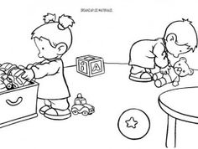
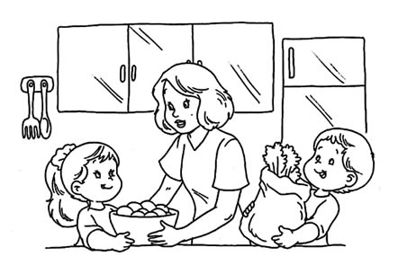

Indicaciones Evaluación Sumativa Equivalente al 35% de la nota final

- Modalidad de evaluación: PRUEBA VIRTUAL (FORMULARIOS GOOGLE CLASSROOM)

- Temario, materiales u otras indicaciones para la ejecución de la evaluación:
Respeto y Tolerancia

- Fecha y horario evaluación:
- 1°B miércoles 19 de mayo en clase virtual.
- 2°B jueves 20 de mayo en clase virtual.

Pauta de Autoevaluación
Proceso Educativo Primer Trimestre 2021
Alumno: | Curso: 1° / 2°
Asignatura: ETICA | Docente: Jorge Vilches Sotelo  Asistente de Aula: Carla Pailamilla Valdenegro  Caroline Villavicencio Aguayo

INDICACIONES AUTOEVALUACIÓN EQUIVALENTE AL 20% DE LA NOTA FINAL.

- Modalidad de Evaluación: Pauta de autoevaluación online.
- Temario, materiales u otras indicaciones para la ejecución de la evaluación:
- A continuación, te mostramos los indicadores de la autoevaluación la cuál será
Respondida de manera online durante la clase.

. Fecha y Horario evaluación: Miércoles 5 y Jueves 6 de Mayo de 2021 en clases virtuales.

La Autoevaluación: es un proceso en el cual el estudiante reflexionar sobre qué y cómo ha sido su proceso de aprendizaje, a partir de indicadores establecidos.

En esta instancia la Autoevaluación corresponderá a un 20% de la calificación final de cada asignatura.

El alumno debe marcar con una X, la respuesta que corresponde a cada indicador.
CRITERIOS | INDICADORES
Personal | Participé activamente en las clases presenciales o virtuales.
 | Cumplí con la realización de las actividades propuestas en la asignatura.
 | Mantuve una buena disposición para la realización de las actividades.
 | Trabajé de forma sistemática y continua durante todas las semanas.
 | Mantuve una buena disposición con la (s) persona (s) que me ayudaba (n) en la realización de las actividades.
 | Cumplí con los plazos establecidos para la realización de las actividades.
 | Envié todas las guías de trabajo para revision.
 | Mantuve comunicación con el profesor (a) de la asignatura, a través de las clases virtuales, classroom, correo institucional u otro medio.
Académico | Explico situaciones de mi entorno que reflejan experiencias entre las personas, con los valores tratados (Respeto, Tolerancia)
 | Relato de forma oral y gráfica acciones que reflejan respeto
 | Relato de forma oral y gráfica acciones que reflejan tolerancia
 | Comparto cómo cuidar la naturaleza y los seres vivos
 | Expreso distintas formas de cuidarme en el contexto del Covid19
 | Reconozco los valores del respeto y tolerancia
 | Señalo modos personales de cuidar el medio ambiente ( Casa, Barrio, Colegio)

Puntaje Máximo |  | Puntaje Obtenido

